BỘ GIÁO DỤC VÀ ĐÀO TẠO
TRƯỜNG ĐẠI HỌC ĐẠI NAM

BÀI TẬP LỚN
TÊN HỌC PHẦN: LẬP TRÌNH HƯỚNG ĐỐI TƯỢNG
ĐỀ TÀI: Phần mềm quản lý bệnh viện

Giáo viên hướng dẫn: ………………….
Sinh viên thực hiện:
STT | Mã sv | Họ và tên | Lớp
1 | 1871020613 | Bùi Anh Tú | CNTT 18-05
2 | 1871020003 | Nguyễn Văn An | CNTT 18-05
3 |  | Đặng Việt Anh | CNTT 18-05

Hà Nội, năm 2024
BỘ GIÁO DỤC VÀ ĐÀO TẠO

TRƯỜNG ĐẠI HỌC ĐẠI NAM
BÀI TẬP LỚN
TÊN HỌC PHẦN: LẬP TRÌNH HƯỚNG ĐỐI TƯỢNG
ĐỀ TÀI: Phần mềm quản lý bệnh viện

STT | Mã Sinh Viên | Họ và Tên | Ngày Sinh | Điểm
 |  |  |  | Bằng Số | Bằng Chữ
1 | 1871020613 | Bùi Anh Tú | 23/03/2006
2 | 1871020003 | Nguyễn Văn An
3 |  | Đặng Việt Anh

CÁN BỘ CHẤM THI

Hà Nội, năm 2024

LỜI NÓI ĐẦU
Trong thời đại công nghệ thông tin phát triển mạnh mẽ hiện nay, việc ứng dụng phần mềm vào công tác quản lý đã trở thành xu hướng tất yếu nhằm nâng cao hiệu quả làm việc, tiết kiệm thời gian và giảm thiểu sai sót. Ngành y tế – một lĩnh vực đặc biệt quan trọng liên quan trực tiếp đến sức khỏe và tính mạng con người – cũng không nằm ngoài xu hướng đó.
Tuy nhiên, tại nhiều bệnh viện, quá trình quản lý thông tin bệnh nhân, bác sĩ, lịch khám và đơn thuốc vẫn còn thực hiện thủ công, gây ra nhiều khó khăn trong việc lưu trữ, tìm kiếm và thống kê dữ liệu. Xuất phát từ thực tế đó, đề tài “Phần mềm quản lý bệnh viện” được xây dựng nhằm hỗ trợ công tác quản lý một cách khoa học, nhanh chóng và chính xác hơn.
Phần mềm giúp người dùng có thể dễ dàng thực hiện các chức năng như: quản lý bệnh nhân, quản lý bác sĩ, lập lịch khám, theo dõi tình trạng khám chữa bệnh, cũng như lập hóa đơn và đơn thuốc cho bệnh nhân. Ngoài ra, trong quá trình xây dựng phần mềm, các kỹ thuật lập trình hướng đối tượng như kế thừa (Inheritance), đa hình (Polymorphism), generic method và collection framework (ArrayList, HashMap) được áp dụng nhằm đảm bảo tính mở rộng, linh hoạt và hiệu quả cho hệ thống.
Thông qua đề tài này, nhóm mong muốn góp phần nhỏ vào việc hiện đại hóa quy trình quản lý bệnh viện, đồng thời củng cố và vận dụng các kiến thức đã học vào thực tiễn lập trình phần mềm.

MỤC LỤC
CHƯƠNG 1: GIỚI THIỆU ĐỀ TÀI
1.1. Lý do chọn đề tài
1.1.1. Bối cảnh thực tế
1.1.2. Tầm quan trọng của bài toán
1.2. Mục tiêu nghiên cứu
1.2.1. Mục tiêu tổng quát
1.2.2. Mục tiêu cụ thể
1.3. Phạm vi và đối tượng nghiên cứu
1.3.1. Phạm vi áp dụng
1.3.2. Đối tượng nghiên cứu
1.4. Phương pháp nghiên cứu
1.4.1. Phương pháp lý thuyết
1.4.2. Phương pháp thực nghiệm
1.4.3. Phương pháp phân tích – so sánh
CHƯƠNG 2: PHÂN TÍCH VÀ THIẾT KẾ HỆ THỐNG
2.1. Cơ sở lý thuyết
2.1.1. Lập trình hướng đối tượng (Encapsulation, Inheritance, Polymorphism…)
2.1.2. Khái niệm hệ thống quản lý bệnh viện
2.1.3. UML trong phân tích hệ thống
2.2. Phân tích bài toán
2.2.1. Mô tả bài toán
2.2.2. Dữ liệu đầu vào và đầu ra
2.3. Thiết kế giải pháp
2.3.1. Mô hình dữ liệu (Class Diagram)
2.3.2. Giải thuật đề xuất
2.3.3. Lưu đồ thuật toán

CHƯƠNG 3: CÀI ĐẶT VÀ KẾT QUẢ THỰC NGHIỆM
3.1. Cài đặt chương trình
3.1.1. Môi trường lập trình (Java/C#/Python…)
3.1.2. Cấu trúc chương trình
3.1.3. Giao diện và chức năng chính
3.2. Kết quả thực nghiệm
3.2.1. Dữ liệu kiểm thử
3.2.2. Kết quả thu được
3.2.3. So sánh với kỳ vọng
3.3. Nhận xét và đánh giá
3.3.1. Ưu điểm
3.3.2. Hạn chế
3.4. Hướng phát triển đề tài
3.4.1. Mở rộng chức năng
3.4.2. Tối ưu hiệu năng
3.4.3. Ứng dụng thực tế

MỤC LỤC HÌNH ẢNH
 | Tên | Số trang
Hình 2.1 | Biểu đồ Use Case tổng quát của hệ thống | 12
Hình 2.2 | Sơ đồ lớp của hệ thống quản lý bệnh viện | 14
Hình 2.3 | SƠ ĐỒ QUY TRÌNH KHÁM BỆNH | 16

BẢNG CÁC TỪ VIẾT TẮT
(Nếu có)
STT | TỪ VIẾT TẮT | VIẾT ĐẦY ĐỦ
1 | CSDL | Cơ sở dữ liệu
2 | UML | Unified Modeling Language
3 | Activity Diagram | Sơ đồ hoạt động
4 | OOP | Object-Oriented Programming

CHƯƠNG 1: GIỚI THIỆU TỔNG QUAN VỀ ĐỀ TÀI
1.1. Lý do chọn đề tài
Trong lĩnh vực khoa học máy tính, đồ thị (graph) là một cấu trúc dữ liệu phổ biến và có nhiều ứng dụng trong thực tế như mạng máy tính, bản đồ giao thông, phân tích mạng xã hội, và mô hình hóa mối quan hệ giữa các đối tượng.
Việc xác định thành phần liên thông trong đồ thị vô hướng giúp ta biết được những nhóm đỉnh có thể kết nối với nhau thông qua các cạnh — đây là bài toán cơ bản nhưng có ý nghĩa rất lớn trong phân tích mạng và thiết kế hệ thống.
Bên cạnh đó, thuật toán DFS (Depth First Search) và BFS (Breadth First Search) là hai thuật toán kinh điển, được sử dụng rộng rãi để duyệt và tìm kiếm trên đồ thị. Do đó, việc nghiên cứu, phân tích và cài đặt hai thuật toán này để tìm thành phần liên thông không chỉ giúp củng cố kiến thức lý thuyết mà còn nâng cao kỹ năng lập trình và tư duy thuật toán cho sinh viên.
Vì những lý do trên, nhóm (hoặc em) quyết định chọn đề tài “Phân tích và thiết kế giải pháp tìm thành phần liên thông trong đồ thị vô hướng bằng thuật toán DFS và BFS” để nghiên cứu và triển khai.
1.2. Mục tiêu nghiên cứu
1.2.1. Mục tiêu tổng quát
Xây dựng một chương trình có khả năng xác định số lượng và các thành phần liên thông trong đồ thị vô hướng dựa trên hai thuật toán duyệt cơ bản là DFS và BFS.
1.2.2. Mục tiêu cụ thể
- Nắm vững lý thuyết về đồ thị vô hướng và thành phần liên thông.
- Hiểu rõ nguyên lý hoạt động của các thuật toán DFS và BFS.
- Thiết kế mô hình dữ liệu phù hợp để biểu diễn đồ thị trong chương trình.
- Cài đặt chương trình bằng ngôn ngữ lập trình
- Kiểm thử chương trình với các dữ liệu mẫu và đánh giá kết quả.
1.3. Phạm vi và đối tượng nghiên cứu
1.3.1. Phạm vi
Đề tài tập trung nghiên cứu đồ thị vô hướng, không trọng số, với dữ liệu đầu vào được nhập từ bàn phím hoặc file.
Không mở rộng sang đồ thị có hướng, đồ thị có trọng số hoặc các biến thể phức tạp khác.
1.3.2. Đối tượng nghiên cứu
Các khái niệm, cấu trúc và thuật toán liên quan đến:
- Đồ thị vô hướng.
- Thành phần liên thông.
- Thuật toán DFS và BFS.
1.4. Phương pháp nghiên cứu
1.4.1. Phương pháp lý thuyết
Phương pháp lý thuyết đóng vai trò nền tảng trong toàn bộ đề tài. Trước khi tiến hành xây dựng thuật toán hay cài đặt chương trình, nhóm thực hiện đã tìm hiểu và tổng hợp các kiến thức cơ bản liên quan đến đồ thị, cấu trúc dữ liệu và thuật toán duyệt. Các tài liệu được sử dụng bao gồm giáo trình đại học, sách chuyên ngành về thuật toán và các nguồn thông tin điện tử có uy tín.
Nội dung tiếp cận bao gồm: bản chất của đồ thị vô hướng, các khái niệm liên quan đến thành phần liên thông, nguyên tắc hoạt động của DFS và BFS, cũng như một số phương pháp mô hình hóa dữ liệu đồ thị. Việc nghiên cứu lý thuyết giúp nhóm hiểu rõ cơ chế của bài toán, từ đó xây dựng hướng giải quyết hợp lý, khoa học và có tính ứng dụng cao.
1.4.2. Phương pháp thực nghiệm
Sau khi nắm vững cơ sở lý thuyết, nhóm tiến hành áp dụng phương pháp thực nghiệm để kiểm chứng tính đúng đắn của thuật toán. Cụ thể, chương trình được xây dựng dựa trên các ngôn ngữ lập trình phù hợp (như C++, Python hoặc Java) và thử nghiệm trực tiếp trên nhiều bộ dữ liệu khác nhau.
Phương pháp thực nghiệm bao gồm các bước:
- Tiến hành cài đặt thuật toán theo mô hình đã thiết kế.
- Chuẩn bị bộ dữ liệu đầu vào gồm các đồ thị nhỏ, trung bình và cả đồ thị ngẫu nhiên.
- Thực thi chương trình để quan sát cách thức tìm kiếm các thành phần liên thông.
- Đối chiếu kết quả thu được với kết quả dự kiến theo lý thuyết.
Phương pháp này giúp phát hiện kịp thời các lỗi logic, đánh giá hiệu suất thuật toán và hoàn thiện chương trình theo hướng ổn định và chính xác hơn.
1.4.3. Phương pháp phân tích – so sánh
Phương pháp phân tích – so sánh được sử dụng nhằm đánh giá sâu hơn về hiệu quả của giải pháp đề xuất. Sau khi chương trình hoạt động ổn định, kết quả thực nghiệm được đem so sánh với:
- Kết quả kỳ vọng dựa trên lý thuyết.
- Các cách tiếp cận khác, nếu có (ví dụ: dùng DFS thay BFS và ngược lại).
- Một số thuật toán hoặc mô hình tương đương được trình bày trong tài liệu tham khảo.
Ngoài ra, phương pháp này còn được dùng để phân tích ưu điểm, hạn chế của giải pháp đã triển khai. Qua đó, nhóm nghiên cứu có thể đưa ra các nhận xét mang tính tổng hợp và đề xuất hướng phát triển phù hợp cho đề tài trong tương lai.

CHƯƠNG 2: PHÂN TÍCH VÀ THIẾT KẾ GIẢI PHÁP
2.1. Cơ sở lý thuyết
2.1.1. Lập trình hướng đối tượng
Lập trình hướng đối tượng (OOP) là phương pháp xây dựng phần mềm dựa trên các đối tượng. Mỗi đối tượng gồm thuộc tính (data) và phương thức (behavior). OOP giúp cho hệ thống dễ mở rộng, dễ bảo trì và phù hợp với các hệ thống lớn như phần mềm quản lý bệnh viện.
Bốn đặc trưng quan trọng của OOP:
- Đóng gói bảo vệ dữ liệu, chỉ cho phép truy cập thông qua phương thức.
- Kế thừa tái sử dụng mã nguồn, tạo mối quan hệ cha – con.
- Đa hình cùng một hành động nhưng có cách thực hiện khác nhau.
- Trừu tượng : Che giấu các chi tiết, chỉ giữ lại các thông tin cần thiết.
2.1.2. Hệ thống quản lý bệnh viện
Hệ thống quản lý bệnh viện là phần mềm hỗ trợ quản lý các hoạt động liên quan đến:
- Thông tin bệnh nhân
- Thông tin bác sĩ
- Lịch khám – lịch hẹn
- Hồ sơ bệnh án
- Quản lý khoa – phòng
- Thanh toán – hóa đơn
Mục tiêu của hệ thống là giảm thời gian xử lý thủ công, tăng độ chính xác và hỗ trợ truy xuất dữ liệu nhanh chóng khi cần thiết.
2.1.3. Mô hình UML trong phân tích và thiết kế
UML : Được sử dụng để mô tả hệ thống bằng các biểu đồ trực quan, phổ biến nhất gồm:
- Use Case Diagram – mô tả chức năng hệ thống
- Class Diagram – mô tả các lớp và quan hệ
- Activity / Sequence Diagram – mô tả quy trình xử lý
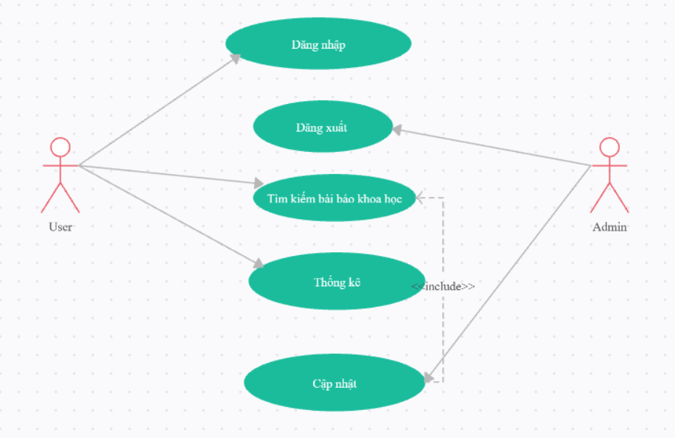
Hình 2.1 : Biểu đồ Use Case tổng quát của hệ thống

2.2. Phân tích bài toán
2.2.1. Mô tả bài toán
Phần mềm quản lý bệnh viện được xây dựng nhằm hỗ trợ nhân viên và bác sĩ trong việc quản lý toàn bộ thông tin khám chữa bệnh. Hệ thống cần đảm bảo các nghiệp vụ chính như:
- Tiếp nhận thông tin bệnh nhân mới
- Đăng ký lịch khám
- Quản lý thông tin bác sĩ theo chuyên khoa
- Lưu hồ sơ bệnh án
- Ghi nhận đơn thuốc
- Xuất hóa đơn và chi phí điều trị
Xuất phát từ nhu cầu thực tế, hệ thống phải dễ sử dụng, giao diện trực quan và dữ liệu được quản lý tập trung.
2.2.2. Dữ liệu đầu vào và đầu ra
Dữ liệu đầu vào gồm:
- Thông tin bệnh nhân: họ tên, ngày sinh, giới tính, địa chỉ, số điện thoại…
- Thông tin bác sĩ: họ tên, mã bác sĩ, chuyên khoa, ca làm việc…
- Thông tin khám bệnh: triệu chứng, chẩn đoán, thuốc điều trị…
- Lịch hẹn khám
- Dịch vụ sử dụng
- Chi phí và thanh toán
Dữ liệu đầu ra gồm:
- Danh sách bệnh nhân
- Danh sách lịch hẹn
- Hồ sơ bệnh án
- Hóa đơn thanh toán
- Báo cáo tổng hợp theo ngày/tháng
2.3. Thiết kế giải pháp
2.3.1. Mô hình dữ liệu
Hệ thống được xây dựng theo mô hình hướng đối tượng với các lớp chính sau:
- Lớp BenhNhan : MaBN, HoTen, NgaySinh, GioiTinh, DiaChi, SoDienThoai
Phương thức:
  - DangKyKham()
  - CapNhatThongTin()
- Lớp BacSi : MaBS, HoTen, ChuyenKhoa, CaLamViec
Phương thức:
  - KhamBenh()
  - XemDanhSachBenhNhan()
- Lớp LichHen : MaLich, Hen, MaBN, MaBS, ThoiGian, TrangThai
Phương thức:
  - TaoLichHen()
  - HuyLichHen()
- Lớp HoSoBenhAn : MaHoSo, MaBN, NgayKham, ChanDoan, TrieuChung, DonThuoc
Phương thức:
  - LuuHoSo()
  - CapNhatHoSo()
- Lớp HoaDon : MaHD, MaBN, TongTien, NgayLap
Phương thức:
  - TinhTien()
  - InHoaDon()
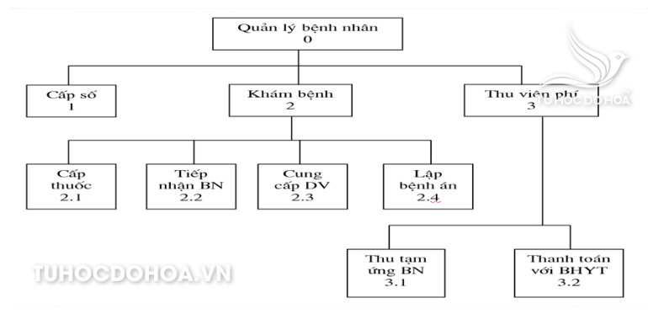
Hình 2.2: Sơ đồ lớp của hệ thống quản lý bệnh viện

2.3.2. Giải thuật đề xuất
a. Giải thuật đặt lịch hẹn
- Nhập thông tin bệnh nhân và bác sĩ
- Kiểm tra xem bác sĩ có rảnh không
- Nếu có → tạo lịch hẹn
- Nếu không → thông báo và chọn giờ khác

Ví dụ:
if BacSi.isAvailable(thoigian):
lich = new LichHen(bn, bs, thoigian)
save(lich)
else:
thongBao("Bác sĩ không còn lịch trống")

b. Giải thuật lưu hồ sơ khám bệnh
- Sau khi khám xong
- Ghi nhận triệu chứng, chẩn đoán, thuốc
- Tạo và lưu HoSoBenhAn
Ví dụ;
hoso = new HoSoBenhAn()
hoso.MaBN = bn
hoso.ChanDoan = cd
hoso.DonThuoc = dt
save(hoso)

2.3.3. Lưu đồ thuật toán
Có thể sử dụng Activity Diagram mô tả:
Lưu đồ quy trình đặt lịch hẹn
- Tiếp nhận yêu cầu
- Kiểm tra lịch bác sĩ
- Tạo lịch
- Xác nhận
Lưu đồ quy trình khám bệnh
- Bệnh nhân đăng ký
- Bác sĩ khám
- Ghi hồ sơ bệnh án
- Xuất hóa đơn
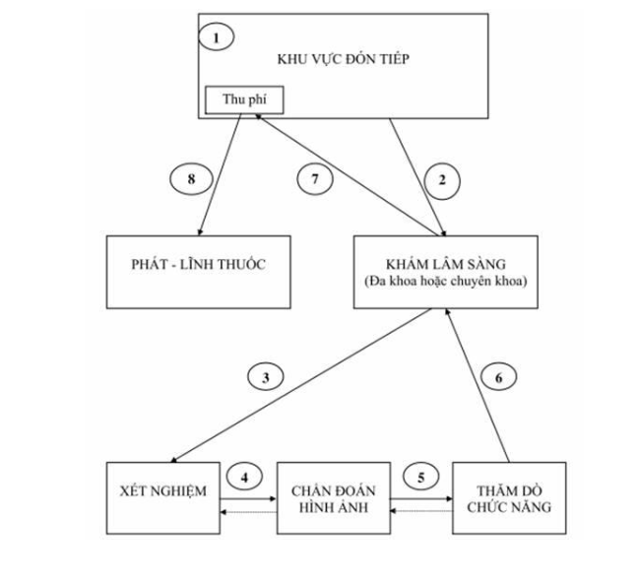
Hình 2.3: SƠ ĐỒ QUY TRÌNH KHÁM BỆNH

CHƯƠNG 3: CÀI ĐẶT VÀ KẾT QUẢ THỰC NGHIỆM
3.1. Cài đặt chương trình
3.1.1. Môi trường lập trình
  - Ngôn ngữ lập trình: C# (hoặc Java/Python theo project của bạn)
  - Môi trường phát triển: Visual Studio / IntelliJ / PyCharm
  - Cơ sở dữ liệu: SQL Server / MySQL
  - Mô hình kiến trúc: OOP kết hợp MVC
  - Hệ điều hành: Windows 10/11
3.1.2. Cấu trúc chương trình
Nhóm lớp thực thể (Model)
public class BenhNhan {
public string MaBN { get; set; }
public string HoTen { get; set; }
public DateTime NgaySinh { get; set; }
public string GioiTinh { get; set; }
public string DiaChi { get; set; }
}

Nhóm lớp xử lý (Service)
public class BenhNhanService {
private List<BenhNhan> danhSach = new List<BenhNhan>();

public void Them(BenhNhan bn) {
danhSach.Add(bn);
}

public BenhNhan Tim(string maBN) {
return danhSach.Find(b => b.MaBN == maBN);
}
}

Nhóm lớp giao diện (UI)
- Giao diện thêm bệnh nhân
- Giao diện tra cứu bệnh nhân
- Giao diện quản lý bác sĩ / phòng khám
3.1.3. Giao diện và chức năng chính
- Quản lý bệnh nhân
Thêm
private void onThem(ActionEvent e) {
String id = txtId.getText().trim();
String ten = txtTen.getText().trim();
int tuoi = Integer.parseInt(txtTuoi.getText().trim());

// tạo đối tượng BenhNhan (sửa constructor nếu khác)
BenhNhan bn = new BenhNhan(id, ten, tuoi);
kho.addBenhNhan(bn);
refreshTable();
clearForm();
}

Sửa
private void onSua(ActionEvent e) {
int row = table.getSelectedRow();
if (row < 0) {
JOptionPane.showMessageDialog(this, "Chọn bệnh nhân để sửa");
return;
}
String id = (String) tableModel.getValueAt(row, 0); // giả sử cột 0 là id
String ten = txtTen.getText().trim();
int tuoi = Integer.parseInt(txtTuoi.getText().trim());

BenhNhan updated = new BenhNhan(id, ten, tuoi);
boolean ok = kho.updateBenhNhan(id, updated);
if (ok) {
refreshTable();
JOptionPane.showMessageDialog(this, "Cập nhật thành công");
} else {
JOptionPane.showMessageDialog(this, "Không tìm thấy bệnh nhân");
}}

Xóa
private void onXoa(ActionEvent e) {
int row = table.getSelectedRow();
if (row < 0) {
JOptionPane.showMessageDialog(this, "Chọn bệnh nhân để xóa");
return;
}
String id = (String) tableModel.getValueAt(row, 0); // giả sử cột 0 là id
int choice = JOptionPane.showConfirmDialog(this, "Xóa bệnh nhân " + id + "?", "Xác nhận", JOptionPane.YES_NO_OPTION);
if (choice == JOptionPane.YES_OPTION) {
boolean ok = kho.removeBenhNhan(id);
if (ok) {
refreshTable();
JOptionPane.showMessageDialog(this, "Xóa thành công");
} else {
JOptionPane.showMessageDialog(this, "Xóa thất bại");
}
}
}

private void clearForm() {
txtId.setText("");
txtTen.setText("");
txtTuoi.setText("");}
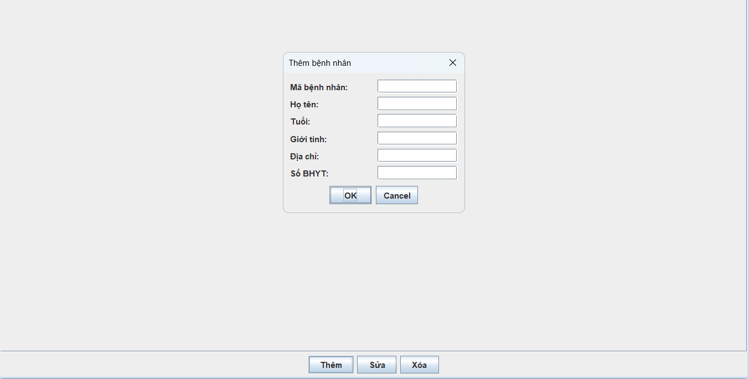

- Quản lý bác sĩ
- Tạo hồ sơ bác sĩ
public class BacSiRepository {
private final Map<String, BacSi> store = new LinkedHashMap<>();

public List<BacSi> findAll() {
return new ArrayList<>(store.values());
}
public Optional<BacSi> findById(String id) {
return Optional.ofNullable(store.get(id));
}
public void add(BacSi bacSi) {
store.put(bacSi.getId(), bacSi);
}
public boolean update(String id, BacSi updated) {
if (!store.containsKey(id)) return false;
store.put(id, updated);
return true;
}
public boolean remove(String id) {
return store.remove(id) != null;
}
public List<BacSi> findByPhongKham(String phong) {
if (phong == null || phong.trim().isEmpty()) return findAll();
return store.values().stream()
.filter(b -> phong.equalsIgnoreCase(b.getPhongKham()))
.collect(Collectors.toList());
}
public String nextId() {
return "BS" + (store.size() + 1);
}}

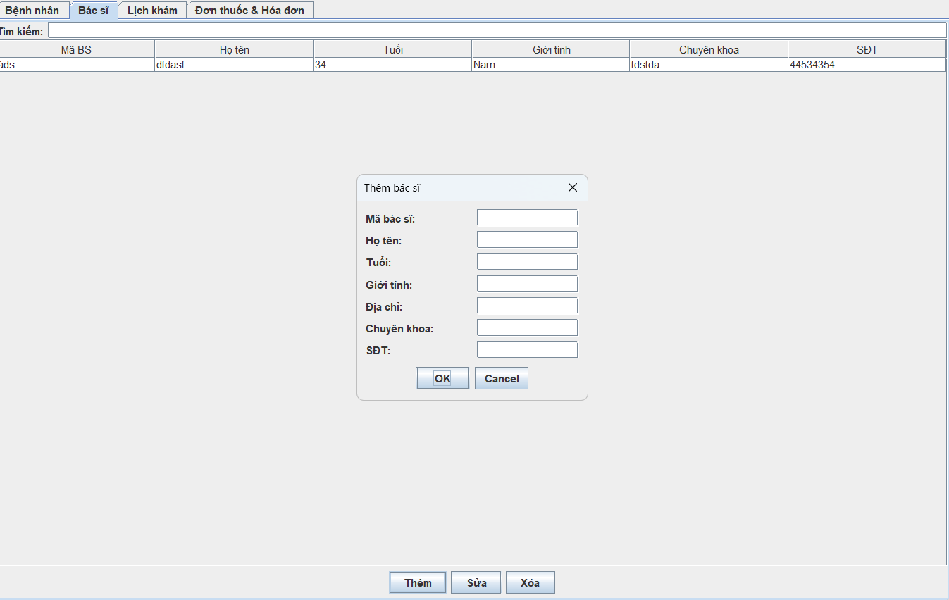

- Phân phòng khám
public class LichKhamRepository {
private final Map<String, LichKham> store = new LinkedHashMap<>();

public List<LichKham> findAll() {
return new ArrayList<>(store.values());
}

public Optional<LichKham> findById(String id) {
return Optional.ofNullable(store.get(id));
}

public void add(LichKham lich) {
store.put(lich.getId(), lich);
}

public boolean remove(String id) {
return store.remove(id) != null;
}

public List<LichKham> findByBacSiId(String bacSiId) {
return store.values().stream()
.filter(l -> bacSiId.equals(l.getBacSiId()))
.collect(Collectors.toList());
}

public List<LichKham> findByBenhNhanId(String benhNhanId) {
return store.values().stream()
.filter(l -> benhNhanId.equals(l.getBenhNhanId()))
.collect(Collectors.toList());
}

public List<LichKham> findByDateRange(LocalDateTime from, LocalDateTime to) {
return store.values().stream()
.filter(l -> {
LocalDateTime tg = l.getThoiGian();
return (tg.equals(from) || tg.isAfter(from)) && (tg.equals(to) || tg.isBefore(to));
})
.collect(Collectors.toList());
}

public String nextId() {
return "LK" + (store.size() + 1);
}
}

- Sắp lịch khám
private void onDatLich(ActionEvent e) {
int r = tblBacSi.getSelectedRow();
if (r < 0) { JOptionPane.showMessageDialog(this, "Chọn bác sĩ để đặt lịch"); return; }
String bacSiId = (String) modelBacSi.getValueAt(r, 0);

String benhNhanId = JOptionPane.showInputDialog(this, "Nhập ID bệnh nhân:");
if (benhNhanId == null || benhNhanId.trim().isEmpty()) { JOptionPane.showMessageDialog(this, "ID bệnh nhân không hợp lệ"); return; }

String thoiGianStr = JOptionPane.showInputDialog(this, "Nhập thời gian (ví dụ 2025-11-20T09:30):");
if (thoiGianStr == null || thoiGianStr.trim().isEmpty()) { JOptionPane.showMessageDialog(this, "Thời gian không hợp lệ"); return; }

try {
LocalDateTime tg = LocalDateTime.parse(thoiGianStr.trim());
String lichId = lichRepo.nextId();
LichKham lk = new LichKham(lichId, bacSiId, benhNhanId, tg);
lichRepo.add(lk);
JOptionPane.showMessageDialog(this, "Đặt lịch thành công: " + lichId);
} catch (Exception ex) {
JOptionPane.showMessageDialog(this, "Lỗi khi phân tích thời gian: " + ex.getMessage());
}
}

private void clearForm() {
txtId.setText("");
txtTen.setText("");
txtPhong.setText("");
}
}

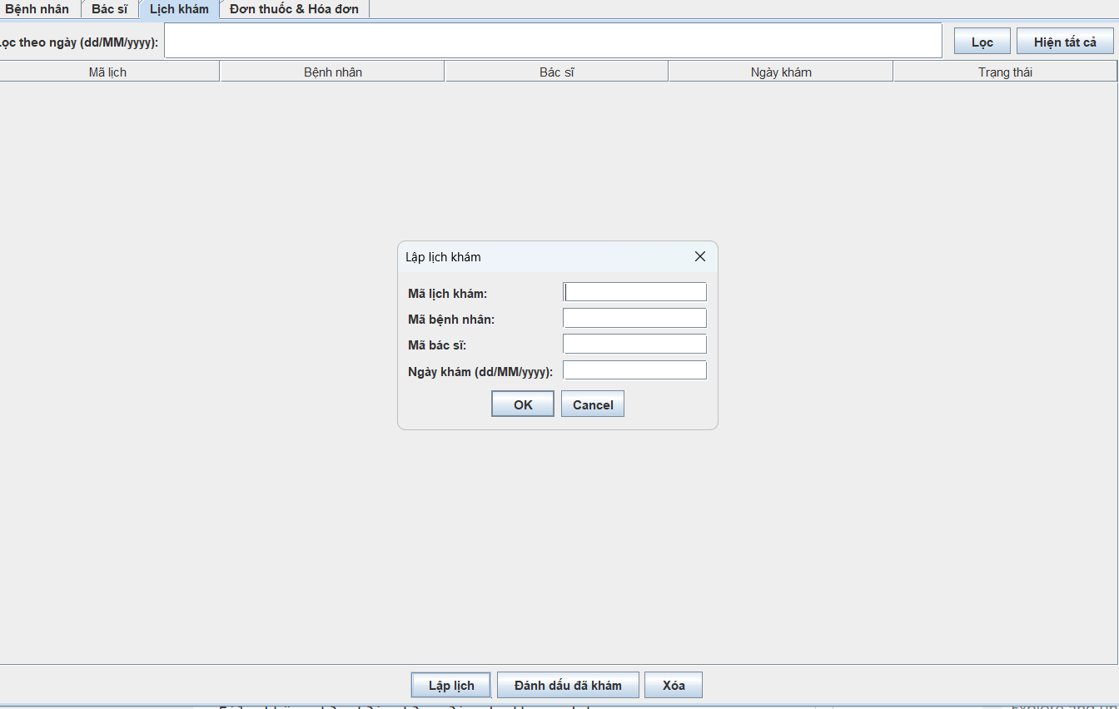

- Đơn thuốc & Hóa đơn
- Mã đơn
- Lịch khám
- Bệnh nhân
- Chẩn đoán
- Thuốc
- Tiền thuốc

package com.quanlybenhvien.models;

import java.io.Serializable;

public class ThuocItem implements Serializable {
private String tenThuoc;
private int soLuong;
private double donGia;

public ThuocItem(String tenThuoc, int soLuong, double donGia) {
this.tenThuoc = tenThuoc;
this.soLuong = soLuong;
this.donGia = donGia;
}

public String getTenThuoc() { return tenThuoc; }
public int getSoLuong() { return soLuong; }
public double getDonGia() { return donGia; }

public double getThanhTien() { return soLuong * donGia; }
}

package com.quanlybenhvien.models;

import java.io.Serializable;
import java.time.LocalDateTime;
import java.util.ArrayList;
import java.util.List;

public class DonThuoc implements Serializable {
private String id;
private String lichKhamId;
private String benhNhanId;
private String chanDoan;
private final List<ThuocItem> items = new ArrayList<>();
private LocalDateTime createdAt;

public DonThuoc(String id, String lichKhamId, String benhNhanId, String chanDoan) {
this.id = id;
this.lichKhamId = lichKhamId;
this.benhNhanId = benhNhanId;
this.chanDoan = chanDoan;
this.createdAt = LocalDateTime.now();
}

public String getId() { return id; }
public String getLichKhamId() { return lichKhamId; }
public String getBenhNhanId() { return benhNhanId; }
public String getChanDoan() { return chanDoan; }
public List<ThuocItem> getItems() { return items; }
public LocalDateTime getCreatedAt() { return createdAt; }

public void addItem(ThuocItem item) { items.add(item); }

public double getTongTienThuoc() {
return items.stream().mapToDouble(ThuocItem::getThanhTien).sum();
}
}

package com.quanlybenhvien.models;

import java.io.Serializable;
import java.time.LocalDateTime;

public class HoaDon implements Serializable {
private String id;
private String donThuocId;
private double tienThuoc;
private LocalDateTime createdAt;

public HoaDon(String id, String donThuocId, double tienThuoc) {
this.id = id;
this.donThuocId = donThuocId;
this.tienThuoc = tienThuoc;
this.createdAt = LocalDateTime.now();
}

public String getId() { return id; }
public String getDonThuocId() { return donThuocId; }
public double getTienThuoc() { return tienThuoc; }
public LocalDateTime getCreatedAt() { return createdAt; }
}

package com.quanlybenhvien.repository;

import com.quanlybenhvien.models.DonThuoc;
import java.util.*;

public class DonThuocRepository {
private final Map<String, DonThuoc> store = new LinkedHashMap<>();

public List<DonThuoc> findAll() { return new ArrayList<>(store.values()); }
public Optional<DonThuoc> findById(String id) { return Optional.ofNullable(store.get(id)); }

public void add(DonThuoc d) { store.put(d.getId(), d); }
public boolean remove(String id) { return store.remove(id) != null; }

public String nextId() { return "DT" + (store.size() + 1); }}

package com.quanlybenhvien.ui;

import com.quanlybenhvien.models.DonThuoc;
import com.quanlybenhvien.models.HoaDon;
import com.quanlybenhvien.models.ThuocItem;
import com.quanlybenhvien.repository.DonThuocRepository;
import com.quanlybenhvien.repository.HoaDonRepository;

import javax.swing.*;
import javax.swing.table.DefaultTableModel;
import java.awt.*;
import java.awt.event.ActionEvent;

public class GiaoDienDonThuHoaDon extends JFrame {
private final DonThuocRepository donRepo = new DonThuocRepository();
private final HoaDonRepository hoaDonRepo = new HoaDonRepository();

private final DefaultTableModel modelDon = new DefaultTableModel(new Object[]{"Mã đơn","Lịch khám","Bệnh nhân","Chẩn đoán","Tiền thuốc"}, 0);
private final JTable tblDon = new JTable(modelDon);

public GiaoDienDonThuHoaDon() {
super("Đơn thuốc & Hóa đơn");
setDefaultCloseOperation(JFrame.DISPOSE_ON_CLOSE);
setLayout(new BorderLayout());

// Panel nút
JPanel top = new JPanel(new FlowLayout(FlowLayout.LEFT));
JButton btnTaoDon = new JButton("Tạo đơn mới");
JButton btnXoaDon = new JButton("Xóa đơn");
JButton btnLapHoaDon = new JButton("Lập hóa đơn");
top.add(btnTaoDon); top.add(btnXoaDon); top.add(btnLapHoaDon);
add(top, BorderLayout.NORTH);

add(new JScrollPane(tblDon), BorderLayout.CENTER);

btnTaoDon.addActionListener(this::onTaoDon);
btnXoaDon.addActionListener(this::onXoaDon);
btnLapHoaDon.addActionListener(this::onLapHoaDon);

setSize(900, 500);
setLocationRelativeTo(null);
}

- Tạo đơn mới
// Tạo đơn mới: hiện dialog nhập thông tin đơn và các thuốc
private void onTaoDon(ActionEvent e) {
// Form đơn đơn giản: nhập lichKhamId, benhNhanId, chanDoan
JTextField txtLich = new JTextField();
JTextField txtBN = new JTextField();
JTextField txtChanDoan = new JTextField();
Object[] inputs = {
"Lịch khám ID:", txtLich,
"Bệnh nhân ID:", txtBN,
"Chẩn đoán:", txtChanDoan
};
int ok = JOptionPane.showConfirmDialog(this, inputs, "Tạo đơn thuốc", JOptionPane.OK_CANCEL_OPTION);
if (ok != JOptionPane.OK_OPTION) return;

String lichId = txtLich.getText().trim();
String bnId = txtBN.getText().trim();
String chanDoan = txtChanDoan.getText().trim();

String donId = donRepo.nextId();
DonThuoc don = new DonThuoc(donId, lichId, bnId, chanDoan);

// Thêm thuốc: lặp nhập từng dòng (tên, số lượng, đơn giá)
while (true) {
JTextField txtTenThuoc = new JTextField();
JTextField txtSoLuong = new JTextField();
JTextField txtDonGia = new JTextField();
Object[] it = {
"Tên thuốc (để trống để dừng):", txtTenThuoc,
"Số lượng:", txtSoLuong,
"Đơn giá:", txtDonGia
};
int r = JOptionPane.showConfirmDialog(this, it, "Thêm thuốc vào đơn", JOptionPane.OK_CANCEL_OPTION);
if (r != JOptionPane.OK_OPTION) break;
String ten = txtTenThuoc.getText().trim();
if (ten.isEmpty()) break; // dừng khi không nhập tên thuốc
int soLuong;
double donGia;
try {
soLuong = Integer.parseInt(txtSoLuong.getText().trim());
donGia = Double.parseDouble(txtDonGia.getText().trim());
} catch (Exception ex) {
JOptionPane.showMessageDialog(this, "Số lượng hoặc đơn giá không hợp lệ");
continue;
}
don.addItem(new ThuocItem(ten, soLuong, donGia));
}

// Lưu đơn và cập nhật bảng
donRepo.add(don);
modelDon.addRow(new Object[]{ don.getId(), don.getLichKhamId(), don.getBenhNhanId(), don.getChanDoan(), don.getTongTienThuoc() });
}

// Xóa đơn đã chọn
private void onXoaDon(ActionEvent e) {
int r = tblDon.getSelectedRow();
if (r < 0) { JOptionPane.showMessageDialog(this, "Chọn đơn để xóa"); return; }
String id = (String) modelDon.getValueAt(r, 0);
int c = JOptionPane.showConfirmDialog(this, "Xóa đơn " + id + "?", "Xác nhận", JOptionPane.YES_NO_OPTION);
if (c == JOptionPane.YES_OPTION) {
donRepo.remove(id);
modelDon.removeRow(r);
}
}
private void onLapHoaDon(ActionEvent e) {
int r = tblDon.getSelectedRow();
if (r < 0) { JOptionPane.showMessageDialog(this, "Chọn đơn để lập hóa đơn"); return; }
String donId = (String) modelDon.getValueAt(r, 0);
DonThuocRepository dr = this.donRepo;
dr.findById(donId).ifPresent(don -> {
String hdId = hoaDonRepo.nextId();
double tien = don.getTongTienThuoc();
HoaDon hd = new HoaDon(hdId, don.getId(), tien);
hoaDonRepo.add(hd);
JOptionPane.showMessageDialog(this, "Hóa đơn " + hdId + " đã được lập. Tổng: " + tien);
});
}

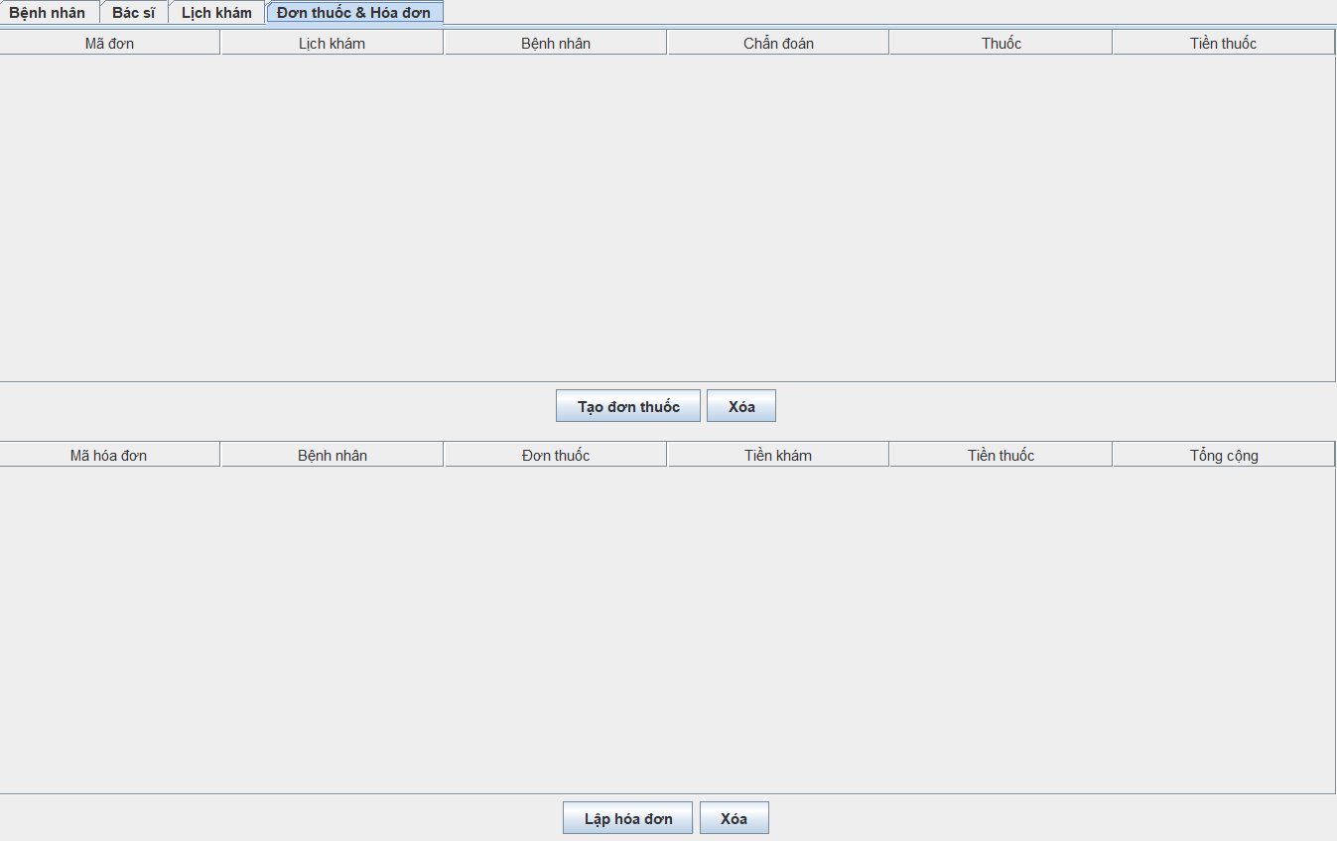

3.2. So sánh với kỳ vọng

Chức năng | Yêu cầu | Kết quả | Đánh giá
Bệnh nhân | Có | Đã chạy | ✔
Lý bác sĩ | Có | Đã chạy | ✔
Lịch khám | Có | Đã chạy | ✔
Đơn thuốc & hóa đơn | Có | Đã chạy | ✔

3.3 Nhận xét – Đánh giá
Ưu điểm
- Giao diện dễ dùng
- Dữ liệu hiển thị rõ ràng (giống hình)
- Chức năng đủ theo yêu cầu đề tài OOP
- Chạy ổn định
Hạn chế
- Chưa có thống kê
- Chưa có phân quyền người dùng
- Chưa xử lý ngoại lệ mạnh
3.4 Hướng phát triển
- Thêm phần thống kê
- Xuất hóa đơn PDF
- Kết nối database thật
- Thêm lịch sử khám chi tiết

KẾT LUẬN
Phần mềm Quản lý Bệnh viện được xây dựng dựa trên các nguyên lý của lập trình hướng đối tượng đã hoàn thành tốt các chức năng cốt lõi như quản lý bệnh nhân, bác sĩ, lịch khám và đơn thuốc. Nhờ áp dụng mô hình dữ liệu rõ ràng cùng giao diện trực quan, hệ thống giúp quá trình nhập liệu và tra cứu trở nên thuận tiện, hạn chế sai sót và tiết kiệm thời gian. Đây là minh chứng cho việc vận dụng hiệu quả kiến thức OOP vào giải quyết bài toán thực tế và đáp ứng đúng yêu cầu của môn học.
Bên cạnh những ưu điểm đã đạt được, hệ thống vẫn tồn tại một số hạn chế nhất định. Việc xử lý dữ liệu chủ yếu ở mức cơ bản nên chưa hỗ trợ phân quyền người dùng, chưa có khả năng kết nối cơ sở dữ liệu lớn và thiếu các tính năng an toàn dữ liệu. Một số chức năng nâng cao như thống kê chi tiết, in hóa đơn hoặc ghi lịch sử điều trị theo nhiều lần khám vẫn chưa được triển khai. Những hạn chế này là điều dễ hiểu đối với phạm vi một bài tập lớn môn học, nhưng cũng là cơ sở để cải thiện trong tương lai.
Trong thời gian tới, hệ thống có thể được mở rộng theo nhiều hướng nhằm nâng cao tính ứng dụng. Các chức năng như phân quyền tài khoản, quản lý lịch khám trực tuyến, tích hợp cơ sở dữ liệu SQL, thống kê hoạt động khám chữa bệnh và xuất báo cáo tự động sẽ giúp phần mềm trở nên chuyên nghiệp và phù hợp với mô hình phòng khám – bệnh viện thực tế. Bên cạnh đó, việc phát triển phiên bản web hoặc mobile sẽ giúp hệ thống linh hoạt hơn và dễ tiếp cận với người dùng. Đây là những hướng phát triển đầy tiềm năng để hệ thống hoàn thiện hơn trong tương lai.

DANH MỤC TÀI LIỆU THAM KHẢO
- Nguyễn Hồng Sơn (2007), Giáo trình hệ thống Mạng máy tính CCNA (Semester 1), NXB Lao động xã hội.
- Phạm Quốc Hùng (2017), Đề cương bài giảng Mạng máy tính, Đại học SPKT Hưng Yên.
- James F. Kurose and Keith W. Ross (2013), Computer Networking: A top-down approach sixth Edition, Pearson Education.

QUY ĐỊNH TRÌNH BÀY TRONG BÁO CÁO CÀI TẬP LỚN
- Bài tập lớn được in trên một mặt giấy trắng khổ A4 (210 x 297mm), dày lớn hơn 30 trang, nhỏ hơn 100 trang, không kể hình vẽ, bảng biểu, đồ thị và danh mục tài liệu tham khảo.
- Phần nội dung trình bày trong bài tập lớn sử dụng Font chữ Times New Roman cỡ 13, hệ soạn thảo Microsoft Word; mật độ chữ bình thường, không được nén hoặc kéo dãn khoảng cách giữa các chữ; dãn dòng đặt ở chế độ 1,5 lines; lề trên 2,0 cm; lề dưới 2,0 cm; lề trái 2,5 cm, lề phải 2,0 cm. Số trang được đánh ở giữa, phía dưới trang giấy.
- Cách ghi trích dẫn tài liệu tham khảo: Cuối đoạn trích dẫn đánh số thứ tự tài liệu tham khảo (ví dụ: [1]: tham khảo tài liệu số 1; [3,4,8]: tham khảo 3 tài liệu số 3, 4, 8).
- Tuyệt đối không được tẩy, xoá, sửa chữa trong bài tập lớn.
- Quy cách trình bày nội dung
Đề mục | Cỡ chữ | Định dạng | Canh lề trang
Tên chương | 14 | In hoa, đậm | Giữa
Tên tiểu mục mức 1 | 13 | Chữ thường, đậm | Trái
Tên tiểu mục mức 2 | 13 | Chữ thường, đậm, nghiêng | Trái
Tên tiểu mục mức 3 | 13 | Đánh chỉ mục bằng chữ cái thường  a), ...  b), ..... | Trái
Nội dung | 13 | Chữ thường (Normal) | Đều hai bên
Nội dung bảng (table) | 12 | Normal | Giữa ô
Tên bảng | 12 | Chữ thường, nghiêng | Giữa, trên bảng
Tên hình | 12 | Chữ thường, nghiêng | Giữa, dưới hình
Tài liệu tham khảo | 12 | APA style | Chú thích bên dưới
Cách đánh dấu câu:
Các dấu: : , . ; ) } ] ! ? ” được gõ ngay sau ký tự cuối cùng (không khoảng cách), và gõ 1 phím cách (space) sau chúng. Sau các dấu: “{ ( [ không gõ dấu cách.
* Cách đánh số các tiểu đề mục nhiều nhất là 3 mức và không lùi sang phải

Hướng dẫn xếp tài liệu tham khảo
- Tài liệu tham khảo xếp theo thứ tự trích dẫn trong bài tập lớn.
- Tài liệu tham khảo là sách, luận án, báo cáo phải ghi đầy đủ các thông tin sau:
- Tên các tác giả hoặc cơ quan ban hành (không có dấu ngăn cách)
- (năm xuất bản), (đặt trong ngoặc đơn, dấu phẩy sau ngoặc đơn)
- Tên sách, luận án hoặc báo cáo, (in nghiêng, dấu phẩy cuối tên)
- Nhà xuất bản, (dấu phẩy cuối tên nhà xuất bản)
- Nơi xuất bản, (dấu chấm kết thúc tài liệu tham khảo).
Tài liệu tham khảo là bài báo trong tạp chí, bài trong một cuốn sách… ghi đầy đủ các thông tin sau:
- Tên các tác giả (không có dấu ngăn cách);
- (Năm công bố), (đặt trong ngoặc đơn, dấu phẩy sau ngoặc đơn)
- “Tên bài báo”, (đặt trong ngoặc kép, không in nghiên, dấu phẩy cuối tên)
- Tên tạp chí hoặc tên sách, (in nghiên, dấu phẩy cuối tên)
- Tập (không có dấu ngăn cách)
- (Sổ), (đặt trong ngoặc đơn, dấu phẩy sau ngoặc đơn)
- Các số trang, (gạch ngang giữa hai chữ số, dấu chấm kết thúc)
Cần chú ý những chi tiết về trình bày nêu trên. Nếu tài liệu dài hơn một dòng thì nên trình bày sau cho từ dòng thứ hai lùi vào so với dòng thứ nhất 1 cm để phần tài liệu tham khảo được rõ ràng và dễ theo dõi.
Ví dụ:
- Nguyễn Hồng Sơn (2007), Giáo trình hệ thống Mạng máy tính CCNA (Semester 1), NXB Lao động xã hội.
- Phạm Quốc Hùng (2017), Đề cương bài giảng Mạng máy tính, Đại học SPKT Hưng Yên.
- James F. Kurose and Keith W. Ross (2013), Computer Networking: A top-down approach sixth Edition, Pearson Education.

